* Поражают нервную систему.
Слюнотечение, сужение зрачков (миоз);
затруднение дыхания, тошнота, рвота, судороги, паралич.

Характеристика
Признаки поражения

НЕРВНО-ПАРАЛИТИЧЕСКОГО

ДЕЙСТВИЯ –
V – газы, зарин, зоман

* В парообразном и капельно-жидком состоянии воздействует через органы дыхания, через кожу и желудочно-кишечный тракт.

* При любом местном поражении ОВ вызывает общее отравление организма, которое проявляется повышением температуры, недомоганием.
Появляется покраснение кожи, образование мелких пузырей, сливание их в крупные пузыри, которые через 2-3 суток лопаются, образуя незаживающие язвы.
КОЖНО-НАРЫВНОГО ДЕЙСТВИЯ - иприт

* В капельно-жидком и парообразном состоянии воздействует через органы дыхания, через кожу и желудочно-кишечный тракт. Проявление признаков поражения через 2 часа и более.

ПОМНИТЕ: участки кожи или одежды, на которые попали капли ОВ, необходимо немедленно обработать жидкостью из ИПП!

УДУЩАЮЩЕГО ДЕЙСТВИЯ –

фосген, дифосген

* Воздействуют на организм через органы дыхания.
* Сладковатый, неприятный привкус во рту; кашель, головокружение, общая слабость. После выхода из очага поражения в течение 4-6 часов улучшение состояния. НО в этот период развивается отек легких, ухудшается дыхание, появляется кашель с обильной мокротой, головная боль, повышенная температура, одышка, учащается сердцебиение.

ПОМНИТЕ: пораженным ОВ удушающего действия ни в коем случае нельзя делать искусственное дыхание!

ОБЩЕЯДОВИТОГО ДЕЙСТВИЯ–
синильная кислота, хлорциан
* Поражает незащищенных людей через органы дыхания, при приеме с водой и пищей, через кожу.
* Горечь и металлический привкус во рту, тошнота, головная боль, одышка, судороги, паралич сердца и смерть.

РАЗДРАЖАЮЩЕГО ДЕЙСТВИЯ –
Си-Эс, адамсит.
* Острое жжение во рту, в горле и глазах, сильное слезотечение, кашель, затруднение дыхания.

ПСИХО-ХИМИЧЕСКОГО
ДЕЙСТВИЯ –
Би-Зет
* Поражает центральную нервную систему. Вызывает психические (галлюцинации, страх, подавленность) или физические (слепота, глухота) расстройства.

ПОМНИТЕ: пострадавших следует вывести на пределы зараженного участка и оказать им медицинскую помощь.
Курсы гражданской обороны

Ханты-Мансийского автономного округа

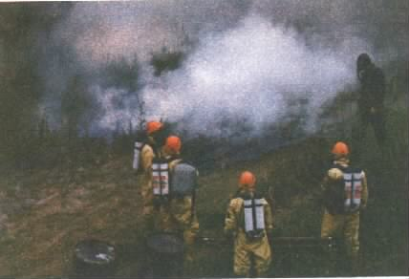

г. Ханты-Мансийск
2002 г.

Химическое оружие – это оружие массового поражения, действие которого основано на токсических свойствах некоторых химических веществ. К нему относят боевые отравляющие вещества и средства их применения.

Отравляющие вещества (ОВ) – это химические соединения, способные поражать незащищенных людей и животных на больших площадях, проникать в различные сооружения, заражать на длительный период местность и водоемы.

ОВ используют:

- в капельно-жидком состоянии;
- в виде пара;
- в виде газа;
- в виде аэрозолей (туман, дым).

ПРИЗНАКИ
применения отравляющих веществ:

• менее резкий, несвойственный обычным боеприпасам, звук разрыва бомб, снарядов и мин;
• облако газа, дыма или тумана в местах разрывов бомб, снарядов и мин или движущееся со стороны противника;
• темные исчезающие полосы позади самолетов, капли и туман от ОВ на местности;
• маслянистые капли, пятна, лужи, подтеки на местности или в воронках от разрывов снарядов, мин и бомб;
• раздражение органов дыхания и глаз; понижение остроты зрения или потеря его; посторонний запах, несвойственный данной местности;
• увядание растительности и изменение ее окраски.

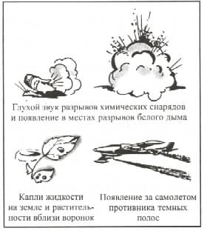

Глухой звук разрыва химических снарядов и появление в местах разрывов белого дыма

Капли жидкости на земле и растительности вблизи воронки
Появление за самолетом противника темных полос.
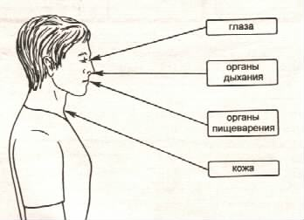
Пути
проникновения
ОВ
в организм
человека

глаза
органы
дыхания
органы
пищеварения

кожа

К Л А С С И Ф И К А Ц И Я О В

ПО ТАКСИЧЕСКОМУ
НАЗНАЧЕНИЮ
ПО ФИЗИОЛОГИЧЕСКОМУ ВОЗДЕЙСТВИЮ

Нервно-паралитического действия
(V- газы, зарин, зоман)

Смертельные
Удушающего действия
(фосген, дифосген)

Нестойкие

Общеядовитого
действия (синильная
кислота, хлорциан)
Временно
выводящие из строя
Стойкие

Кожно-нарывного
действия (иприт)

Психохимического действия (Би-Зет)

Раздражающего действия (Си-Эс, адамсит)

НЕРВНО-ПАРАЛИТИЧЕСКОГО

ДЕЙСТВИЯ –
V – газы, зарин, зоман

КОЖНО-НАРЫВНОГО ДЕЙСТВИЯ - иприт

ОБЩЕЯДОВИТОГО ДЕЙСТВИЯ–
синильная кислота, хлорциан

